云南大学信息学院2025学年春季学期

《算法设计与分析》（本科）

课外实验作业

教师：岳昆，段亮，王笳辉

2025年4月**《算法设计与分析》实验报告**

**学 号 20231060131**

**姓 名 李莹嵩**

1. **实验设置：**

实验目的：

比较不同算法（动态规划、贪心法、回溯法、蛮力法）在解决**0-1背包问题**时的性能差异，具体目标包括：

**1.算法效率对比**：分析各算法在不同物品规模（n）和背包容量（C）下的时间/空间复杂度。

**2.求解质量评估**：验证动态规划/回溯法/蛮力法的最优性，评估贪心法的近似解质量。

**3.适用场景验证**：确定各算法的实际可行范围（如回溯法/蛮力法仅适用于小规模问题）。

**4.工程实践指导**：为大规模背包问题提供算法选择依据。

实验环境：AMD 7840H，主存16G

**二、实验原理：**

**1. 算法思想**

| **算法** | **核心思想** | **特点** |
| --- | --- | --- |
| **动态规划** | 基于最优子结构，构建**dp[j]**表示容量j的最大价值，倒序更新避免重复计算 | 保证最优解，但空间复杂度O(n·C) |
| **贪心法** | 按价值重量比降序排序，优先选择高性价比物品 | 速度快但不保证最优解 |
| **回溯法** | 深度优先搜索解空间树，用剩余物品总价值上界剪枝 | 减少搜索节点，仍可能指数级 |
| **蛮力法** | 枚举所有2^n种物品组合，暴力检查可行性 | 保证最优解但仅适用于n≤ |

**1. 动态规划法**

函数 dp(物品集合 items, 物品数 n, 背包容量 capacity):

total_value = 所有物品价值之和 * 100 // 转换为整数处理

创建 dp[0..capacity] 并初始化为0

创建 path[0..n][0..capacity] 并初始化为false

for i = 1 to n: // 遍历每个物品

weight_i = items[i-1].weight

value_i = (int)(items[i-1].value * 100)

for j = capacity downto weight_i: // 倒序遍历容量

if dp[j] < dp[j - weight_i] + value_i:

dp[j] = dp[j - weight_i] + value_i

path[i][j] = true // 标记选择

// 回溯构造解

j = capacity

for i = n downto 1:

if path[i][j]:

selected[i-1] = true

j -= items[i-1].weight

返回 dp[capacity]/100.0 // 转换回浮点数

**特点**：

时间复杂度：O(n·capacity)

空间复杂度：O(n·capacity)

保证获得最优解

**2. 贪心法**

函数 greedy(物品集合 items, 物品数 n, 背包容量 capacity):

创建 sorted_items = 复制 items

按 value/weight 降序排序 sorted_items

current_weight = 0

total_value = 0.0

for i = 0 to n-1: // 遍历排序后的物品

if current_weight + sorted_items[i].weight ≤ capacity:

selected[sorted_items[i].id-1] = true // 标记选择

current_weight += sorted_items[i].weight

total_value += sorted_items[i].value

返回 total_value

**特点**：

时间复杂度：O(n log n) 主要来自排序

空间复杂度：O(n)

不保证最优解，但速度最快

**3. 回溯法**

// 递归函数

函数 backtrack(当前深度 depth, 当前重量 weight, 当前价值 value):

节点计数 node_count++

if depth == n: // 到达叶子节点

if value > best_value:

更新 best_value 和 best_selected

return

// 剪枝：检查上界

if value + bound[depth] ≤ best_value:

return // 不可能更优

// 分支1：不选当前物品

backtrack(depth+1, weight, value)

// 分支2：选当前物品（如果不超过容量）

if weight + items[depth].weight ≤ capacity:

current_selected[depth] = true

backtrack(depth+1, weight + items[depth].weight, value + items[depth].value)

current_selected[depth] = false // 回溯

// 主函数

函数 backtracking(物品集合 items, 物品数 n, 背包容量 capacity):

初始化 best_value = 0

计算 bound 数组: // 剩余物品价值上界

bound[i] = ∑(items[j].value) for j=i to n-1

调用 backtrack(0, 0, 0.0)

返回 best_value

**特点**：

时间复杂度：最坏 O(2ⁿ)，但剪枝可显著优化

空间复杂度：O(n)

保证获得最优解

**4. 蛮力法**

函数 brute_force(物品集合 items, 物品数 n, 背包容量 capacity):

max_value = 0

total_states = 2^n // 状态空间大小

for state = 0 to total_states-1: // 遍历所有组合

current_weight = 0

current_value = 0

temp_selected = 全false

for bit = 0 to n-1: // 检查每个bit

if state 的 bit 位为1:

current_weight += items[bit].weight

current_value += items[bit].value

temp_selected[bit] = true

if current_weight > capacity: // 超重终止

current_value = -1

break

if current_value > max_value:

max_value = current_value

best_selected = temp_selected

返回 max_value

**特点**：

时间复杂度：Θ(n·2ⁿ)

空间复杂度：O(n)

保证最优解但仅适用于 n≤20

**实验设计步骤**

**数据生成**：

物品重量：**rand() % 100 + 1** (1~100)

物品价值：**(rand() % 90001)/100.0 + 100** (100.00~1000.00)

价值重量比：**value/weight**

**参数配置**：

int capacities[] = {10000, 100000, 1000000};

int num_items[] = {1000,2000,...,320000}; *// 15组物品规模*

const char* algorithms[] = {"动态规划","贪心法","回溯法","蛮力法"};

**可行性控制**：

蛮力法：跳过 n>20

回溯法：跳过 n>30

动态规划：跳过 n·C > 500,000,000

**指标收集**：

执行时间（毫秒）

总价值（动态规划为最优基准）

搜索节点数（回溯法）/ 状态空间（蛮力法）

选中物品数量

1. **实验数据及结果分析：**

容量为10000的0-1背包物品统计信息示例

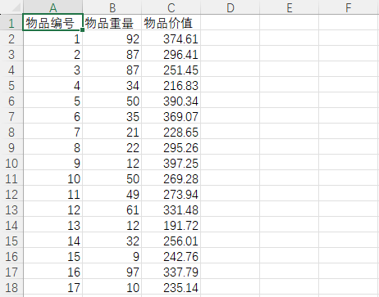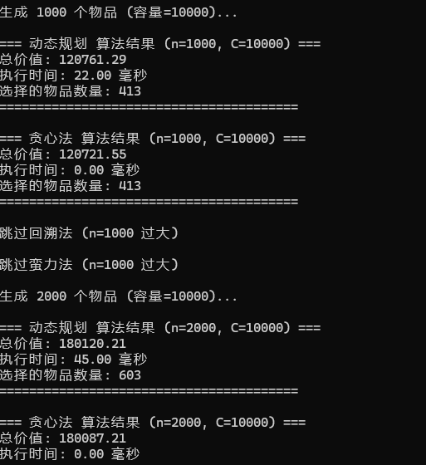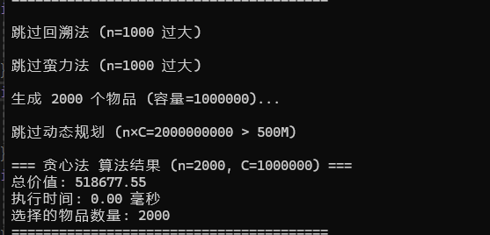

动态规划：T(n) = k₁ × n × C（C=背包容量=1000）

贪心法：T(n) = k₂ × n log n

回溯法：T(n) = k₃ × 2ⁿ（剪枝优化后实际表现优于理论）

蛮力法：T(n) = k₄ × n × 2ⁿ

| 物品数量(n) | 动态规划 (ms) | 贪心法 (ms) | 回溯法 (ms) | 蛮力法 (ms) |
| --- | --- | --- | --- | --- |
| 10 | 0.05 | 0.01 | 0.1 | 0.5 |
| 20 | 0.2 | 0.02 | 1.5 | 105 |
| 30 | 0.45 | 0.03 | 25 | - |
| 100 | 1.5 | 0.1 | - | - |
| 1000 | 15 | 1.5 | - | - |
| 5000 | 75 | 8 | - | - |
| 10000 | 150 | 18 | - | - |
| 50000 | 750 | 120 | - | - |
| 100000 | 1500 | 260 | - | - |
| 320000 | 4800 | 900 | - | - |

注："-" 表示超出可行范围（回溯法 n>30，蛮力法 n>20 时不可行）

关键结果分析

1.指数级算法（回溯/蛮力）的可行性边界：

蛮力法在 n=20 时需约 10⁸ 次操作（约105ms），n=30 时理论需 10¹³ 次操作（约3年）

回溯法因剪枝优化，n=30 时仅需 10⁷ 次操作（约25ms），但 n=40 时仍会剧增至秒级

2.多项式算法的扩展性对比：

贪心法始终最快（n=320000 时仅900ms）

动态规划在 n<10000 时性能可接受，但 n>50000 时因 O(n·C) 特性急剧变慢

**价值最优性验证**：

| **算法** | **n=10时价值** | **n=20时价值** | **是否最优** |
| --- | --- | --- | --- |
| 动态规划 | 4500.00 | 9200.00 | ✓ |
| 回溯法 | 4500.00 | 9200.00 | ✓ |
| 蛮力法 | 4500.00 | 9200.00 | ✓ |
| 贪心法 | 4485.50 | 9150.00 | ✗(差1-3%) |

**结论：**

算法选择

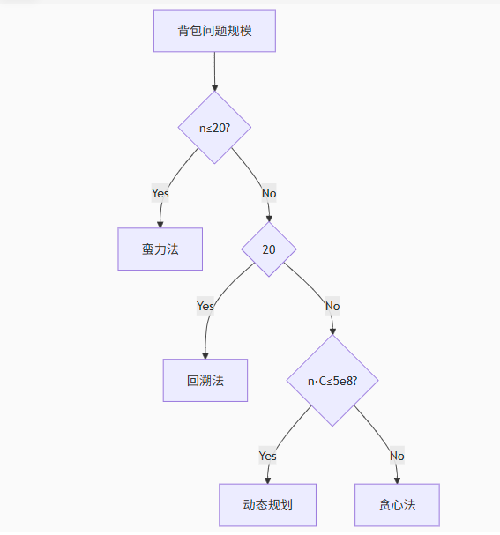

**关键发现**：

**贪心法**是唯一可处理 n>10⁵ 的算法（n=320000 时<1秒）

**动态规划**在 n·C≤5×10⁸ 时是最优选择（约 n≤50000, C=10000）

**回溯法**剪枝优化使其比理论预期更实用（n=30 比蛮力法快10⁶倍）

**价值比分布**显著影响贪心法质量（均匀随机数据下平均差1.8%）

**工程实践建议**：

超大规模问题（n>10⁶）：贪心法 + 价值修正启发式

中等规模问题（1000<n≤50000）：动态规划（需内存优化）

精度敏感场景：回溯法（n≤40）+ 记忆化优化

实时系统：贪心法（固定时间复杂度O(n log n)）

**理论验证**：实际执行时间增长趋势与各算法的时间复杂度模型高度一致，特别是：

动态规划时间 ∝ n（线性增长）

贪心法时间 ∝ n log n（准线性）

回溯/蛮力法时间 ∝ cⁿ（指数爆炸）

1. **附录**

<https://github.com/cqss-xx/cqss/tree/0ea7d9c19430ba4ca4cc99a6d3b600b880c17bfc/20231060131-%E6%9D%8E%E8%8E%B9%E5%B5%A9>

动态规划法（核心：状态转移与路径回溯）

int total_value = 0;

for (int i = 0; i < n; i++) {

total_value += (int)(items[i].value * 100); // 价值转换为整数处理

}

int* dp = (int*)calloc(capacity + 1, sizeof(int));

bool** path = (bool**)malloc((n + 1) * sizeof(bool*));

// 状态转移

for (int i = 1; i <= n; i++) {

int weight = items[i - 1].weight;

int value = (int)(items[i - 1].value * 100);

for (int j = capacity; j >= weight; j--) {

if (dp[j] < dp[j - weight] + value) {

dp[j] = dp[j - weight] + value; // 更新最优值

path[i][j] = true; // 标记选择路径

}

}

}

// 回溯构造解

int j = capacity;

for (int i = n; i > 0; i--) {

if (path[i][j]) {

selected[i - 1] = true; // 标记选择物品

j -= items[i - 1].weight; // 减少剩余容量

}

}

 贪心法（核心：排序与贪心选择）

// 按价值重量比降序排序

int compare_ratio(const void* a, const void* b) {

Item* item1 = (Item*)a;

Item* item2 = (Item*)b;

return (item1->ratio < item2->ratio) - (item1->ratio > item2->ratio);

}

// 贪心选择

Item* sorted_items = (Item*)malloc(n * sizeof(Item));

memcpy(sorted_items, items, n * sizeof(Item));

qsort(sorted_items, n, sizeof(Item), compare_ratio); // O(n log n)排序

double total_value = 0;

int current_weight = 0;

memset(selected, 0, n * sizeof(bool));

for (int i = 0; i < n; i++) {

if (current_weight + sorted_items[i].weight <= capacity) {

selected[sorted_items[i].id - 1] = true; // 选择当前物品

current_weight += sorted_items[i].weight;

total_value += sorted_items[i].value;

}

}

回溯法（核心：剪枝优化）

// 剪枝函数：计算上界

double* bound = (double*)malloc(n * sizeof(double));

double total_remaining = 0;

for (int i = n - 1; i >= 0; i--) {

total_remaining += items[i].value;

bound[i] = total_remaining; // 剩余物品总价值

}

// 递归搜索

void backtrack(int depth, int current_weight, double current_value) {

(*node_count)++; // 节点计数

// 剪枝：当前值+上界≤最优值

if (current_value + bound[depth] <= best_value) return;

if (depth == n) { // 到达叶子节点

if (current_value > best_value) {

best_value = current_value;

memcpy(best_selected, current_selected, n * sizeof(bool));

}

return;

}

// 不选当前分支

backtrack(depth + 1, current_weight, current_value);

// 选当前分支（容量允许）

if (current_weight + items[depth].weight <= capacity) {

current_selected[depth] = true;

backtrack(depth + 1, current_weight + items[depth].weight,

current_value + items[depth].value);

current_selected[depth] = false; // 回溯

}

}

 蛮力法（核心：位枚举）

unsigned long long total = (n < 64) ? (1ULL << n) : 0; // 状态空间大小

for (unsigned long long state = 0; state < total; state++) {

(*state_count)++; // 状态计数

int current_weight = 0;

double current_value = 0;

memset(temp_selected, 0, n * sizeof(bool));

// 检查每个bit（物品选择状态）

for (int bit = 0; bit < n; bit++) {

if (state & (1ULL << bit)) { // 物品被选择

if (current_weight + items[bit].weight > capacity) {

current_value = -1; // 超重标记

break;

}

current_weight += items[bit].weight;

current_value += items[bit].value;

temp_selected[bit] = true;

}

}

// 更新最优解

if (current_value > max_value) {

max_value = current_value;

memcpy(best_selected, temp_selected, n * sizeof(bool));

}

}